 | REPUBLIKA HRVATSKA
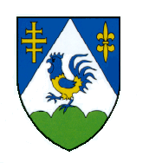 | KOPRIVNIČKO – KRIŽEVAČKA ŽUPANIJA  Županijski savjet mladih  Koprivničko-križevačke županije  KLASA: 029-01/22-02/19  URBROJ: 2137-02/05-22-2

IZVJEŠĆE O RADU
ŽUPANIJSKOG SAVJETA MLADIH
KOPRIVNIČKO-KRIŽEVAČKE ŽUPANIJE
ZA 2021. GODINU

Ožujak, 2022.

- OPĆE INFORMACIJE

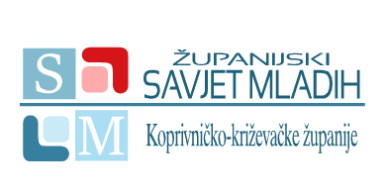
Županijski savjet mladih Koprivničko-križevačke županije (u daljnjem tekstu: Županijski savjet mladih) savjetodavno je tijelo Koprivničko-križevačke županije (u daljnjem tekstu: Županija) koje promiče i zagovara prava, potrebe i interese mladih na području Koprivničko-križevačke županije. Županijska skupština Koprivničko-križevačke županije (u daljnjem tekstu: Županijska skupština) osniva i bira članove i zamjenike članova Županijskog savjeta mladih sukladno Zakonu o savjetima mladih („Narodne novine“ broj 41/14.) (u daljnjem tekstu: Zakon). Predsjednika i zamjenika predsjednika Županijskog savjeta mladih biraju i razrješuju članovi Županijskog savjeta mladih većinom glasova svih članova, sukladno odredbama Zakona. Jedanaest članova i njihovi zamjenici biraju se na razdoblje od tri godine.

- KONSTITUIRANJE SAVJETA MLADIH

Sukladno Odluci o osnivanju Županijskog savjeta mladih („Službeni glasnik Koprivničko-križevačke županije“ broj 8/14.), Županijska skupština je na 24. sjednici održanoj 25. veljače 2021. godine pokrenula postupak izbora članova i zamjenika članova Županijskog savjeta mladih. Javni poziv za isticanje kandidatura za članove i zamjenike članova objavljen je na službenoj internetskoj stranici Županije te na lokalnim internetskim portalima.
Članovi Županijske skupštine na 2. sjednici održanoj 6. rujna 2021. pristupili su glasovanju za članove/članice Županijskog savjeta mladih te je Županijski savjet mladih izabran u sastavu:

- FRANČIĆ MIHAELA za članicu, VINCEK LORENA za zamjenicu članice,
- TURI ANA-MARIA za članicu, BLAŽEK KASIJAN za zamjenika članice,
- CAR IVAN za člana, ŠOŠTARIĆ LOVRO za zamjenika člana,
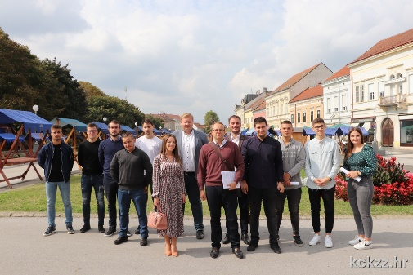
- HRUPEK MATIJA za člana, PODOLSKI ANDREA za zamjenicu člana,
- PAPAC FRAN za člana, TREMSKI FLORIJAN za zamjenika člana,
- RERIH IVAN za člana, EMBREUŠ TOMISLAV za zamjenika člana,
- STRUČIĆ SANELA za članicu, ŠVAGELJ LEONARDO za zamjenika članice,
- KOVAČEC NIKOLA za člana, ČOLAK IVAN za zamjenika člana,
- LAUŠ PAUL za člana, LJUBIĆ DENIS za zamjenika člana,
- KOLAREVIĆ JURICA za člana, RAC ANTONIO za zamjenika člana,
- MATIŠA LUKA za člana, FABIJANEC NADAN za zamjenika člana.

Konstituirajuća sjednica Županijskog savjeta mladih održana je 29. rujna 2021. godine, na kojoj je za predsjednika jednoglasno izabran Ivan Car, a za njegovu zamjenicu, također jednoglasno, Sanela Stručić.

- DONOŠENJE PRIJEDLOGA PROGRAMA RADA I PRIJEDLOGA FINANCIJSKOG PLANA ZA 2022. GODINU

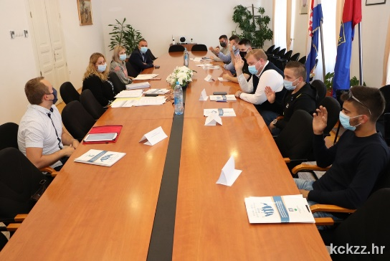
Članovi Županijskog savjeta mladih na 2. sjednici održanoj 5. listopada 2021. godine raspravili su te jednoglasno donijeli prijedlog Programa rada Županijskog savjeta mladih te prijedlog Financijskog plana za 2022. godinu. Program rada uključuje održavanje edukativnih tribina i predavanja, promicanje suradnje s institucijama, jedinicama lokalne samouprave, udrugama i inicijativama mladih, razne aktivnosti s temom unaprjeđenja položaja mladih te provođenje aktivnosti Razvojnog programa za mlade Koprivničko-križevačke županije za razdoblje od 2021. do 2027. godine.
Prijedlog Programa rada kao i prijedlog Financijskog plana za 2022. godinu Županijska skupština je prihvatila na 4. sjednici održanoj 22. studenoga 2021. godine.

- PARTNERSKO VIJEĆE KOPRIVNIČKO-KRIŽEVAČKE ŽUPANIJE

Član Županijskog savjeta mladih Nikola Kovačec prisustvovao je 14. listopada 2021. godine na Konstituirajućoj sjednici i 2. sjednici Partnerskog vijeća Koprivničko-križevačke županije koje je imenovano za razdoblje 2021.-2027. godine. Partnersko vijeće je savjetodavno tijelo na razini regionalne samouprave koje okuplja predstavnike privatnog, javnog i civilnog sektora s ciljem implementacije aktivnosti vezanih uz izradu, praćenje učinkovitosti, kvalitete i provedbe Plana razvoja Koprivničko-križevačke županije za razdoblje 2021.-2027. godine i
drugih županijskih planskih dokumenata.
Na Konstituirajućoj sjednici jednoglasno je usvojen Poslovnik o radu Partnerskog vijeća Koprivničko-križevačke županije za razdoblje 2021.-2027. godine. Na 2. sjednici Partnerskog vijeća razmatran je nacrt Plana razvoja Koprivničko-križevačke županije za razdoblje 2021.-2027. godine te je isti i usvojen.

- SUDJELOVANJE NA HUMANITARNOJ AKCIJI

Članovi Županijskog savjeta mladih zajedno s učenicima i djelatnicima Obrtničke škole Koprivnica 29. listopada 2021. godine sudjelovali su na humanitarnoj akciji prodaje kolača, a koja se provela u organizaciji Humanitarne udruge Šegrtsko srce. Prikupljeni prilozi bili su namijenjeni za pomoć učenicima slabijeg imovinskog statusa Obrtničke škole Koprivnica.

- INFORMIRANJE MLADIH ODRŽAVANJEM PREDAVANJA I RADIONICA
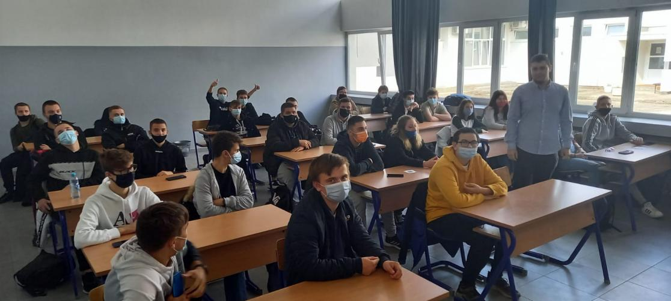
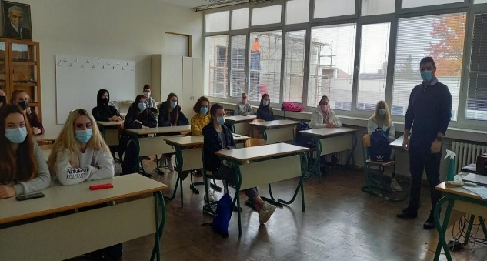
Članovi Županijskog savjeta mladih 14. listopada 2021. godine predstavnicima razrednih odjela Obrtničke škole Koprivnica održali su panel radionicu s ciljem upoznavanja i približavanja svog rada i planiranih budućih aktivnosti učenicima te škole.

16. i 17. studenoga 2021. godine članovi Županijskog savjeta mladih također su održali panel radionicu i u Srednjoj školi Koprivnica. Sa predstavnicima razrednih odjela razgovarali su o radu Županijskog savjeta mladih, raspravljali o novim idejama i aktivnostima koje bi bile od interesa za mlade.

- PREDSTAVLJANJE RADA ŽUPANIJSKOG SAVJETA MLADIH NA DANIMA OPĆINE VIRJE

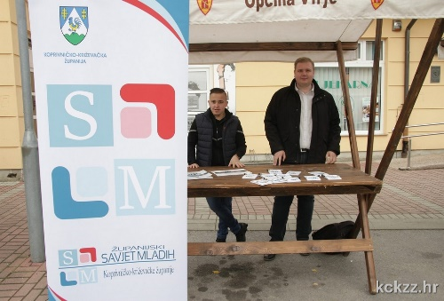
Županijski savjet mladih 8. studenoga 2021. godine sudjelovao je na danima Općine Virje i Martinjskom sajmu rukotvorina i domaćih proizvoda. Tom prigodom članovi su prisutnima prezentirali svoj dosadašnji rad, upoznali ih sa planiranim aktivnostima te podijelili i prigodne promotivne materijale.

- SUDJELOVANJE U VOLONTERSKOJ AKCIJI

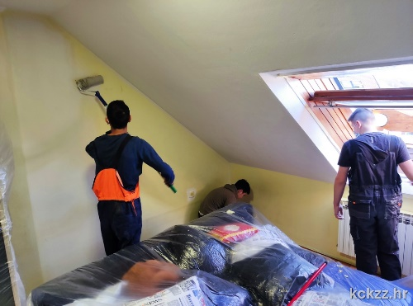
Predsjednik Županijskog savjeta mladih Ivan Car zajedno sa članovima Nikolom Kovačecom i Florijanom Tremskim 2. prosinca 2021. godine sudjelovali su u volonterskoj akciji obnove stana u kojem borave korisnice usluga organiziranog stanovanja Centra za pružanje usluga u zajednici Svitanje. Volonterska akcija provela se u suradnji s učenicima Obrtničke škole Koprivnica i članovima humanitarne udruge Šegrtsko srce.

- JAVNOST RADA

Rad Županijskog savjeta mladih je javan. Javnost je kontinuirano informirana o aktivnostima Županijskog savjeta mladih putem Facebook stranice Županijskog savjeta mladih ( https://www.facebook.com/savjetmladihkckz ) koju članovi redovito ažuriraju. Značajnije aktivnosti objavljene su na službenim internetskim stranicama Županije, u Županijskom listu Koprivničko-križevačke županije te lokalnim medijima i portalima.

ŽUPANIJSKI SAVJET MLADIH
KOPRIVNIČKO-KRIŽEVAČKE ŽUPANIJE

